Enquête réflexive
Ambiances et perception de l’image du corps dans l’univers hospitalier

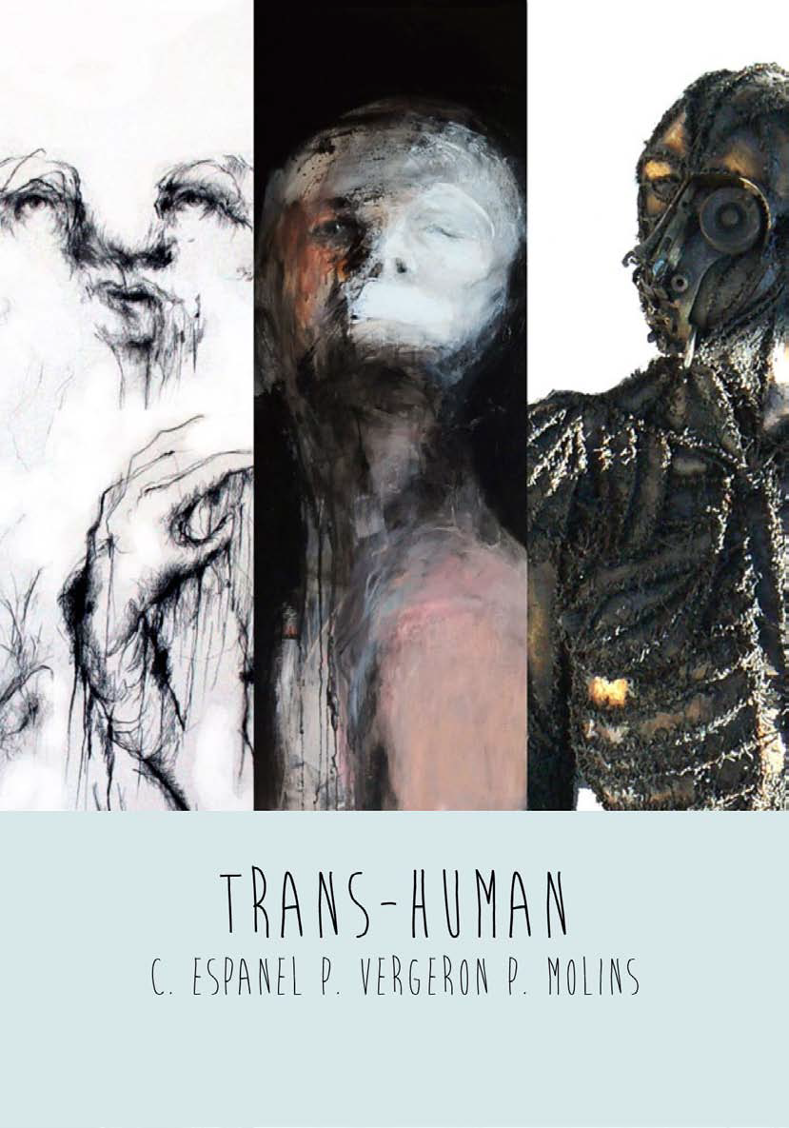

TRANS-HUMAIN
CLAIRE ESPANEL, PASCALE VERGERON, PATRICIA MOLINS

Alain MONS
Parcours Communication Réseaux et Société
Ambiances et perception de l’image du corps dans l’univers hospitalier.

Approche d’un lieu, le Centre Hospitalier de Béziers
Déjà à l’extérieur, le bâtiment impose. Monobloc, enchevêtrement d’acier et de métal, ses arêtes saignantes sont dirigées vers le ciel comme un scalpel crevant les nuages. D’une architecture récente, le Centre Hospitalier de Béziers, inauguré en 1995 projette en lui-même l’image d’une médecine moderne, symbole des prouesses technologiques et de la puissance du savoir scientifique. Posé sur le plateau de Montimaran, dominant la ville et faisant face à la Cathédrale St Nazaire, ce bâtiment, anciennement refuge et Hôtel Dieu des indigents devient le point culminant de la rencontre avec la cité. Et pourtant, dès que l’on franchi son seuil, on bascule dans l’univers fermé d’un monde à part, celui de la maladie et du pouvoir de guérison entre l’usager et le professionnel de santé.

Paradoxe de l’impression entre le public et l’intime, l’hôpital est à la fois un lieu du dedans et du dehors, de l’émotion et de l’apathie, de la proximité et de la distance, du singulier au pluriel. En déambulant dans les différents espaces de ce lieu, du hall d’accueil, à la salle d’attente des urgences au un couloir d’un service d’hospitalisation, on est surpris par le silence et le bruit qui y règne, le regard et l’expression des individus se substituant à la parole ou au contraire venant surajouter au discours, l’attente et l’immobilisme du patient comme une pause à l’agitation des soignants, l’intimité du corps exposé à la cohorte médicale renvoyant sa solitude à la recherche d’une adhésion par la communauté.

Comment interpréter toutes ses significations ? Est- ce le lieu qui devient le sujet de nos perceptions ou nos représentations mentales qui imprègnent ce lieu ? En cela comment se construisent les images que nous forgeons de l’univers hospitalier et du corps à travers la maladie, comme objet médical et scientifique ? De là, il sera intéressant d’analyser la manière dont les architectes de ce lieu et les artistes se sont emparés de ces questions pour en exprimer l’intention.

Mots clés : espace public, hôpital, ambiance, sensible, anatomie du corps, relation au corps, intime, émotion, maladie
L’Hôpital, architecture d’un espace public….
Plusieurs définitions peuvent être apposées à la notion d’espace public selon l’approche, spatiale, juridique ou socio-culturelle.
Selon Sylvie WEIL, dans son rapport interministériel pour la qualité des constructions publiques en novembre 2001, « l’espace public est d’abord une expérience visuelle, et sensorielle vécue par chacun, et à chaque moment, avec une sensibilité différente. C’est un paysage, composé d’un socle, d’un ciel, et d’un parcours physique et visuel qui se développe du socle au ciel. Appartenant au domaine public de la collectivité où il s’insère, aménagé pour l’usager, l’espace public est également un espace d’appropriation individuelle et collective, révélateur du fait social : espace de circulation, de croisements et de rencontres, espace de visibilité mutuelle, il rend visible la vie urbaine. L’espace public est l’ossature de l’organisation urbaine : à la diversité sociale, s’ajoute la complexité issue du développement et des mutations économiques et technologiques. Cette conception en fait un lieu de passage et de rassemblement à l’usage de tous qui peut être donc être défini par ses deux grandes caractéristiques : architecturale et fonctionnelle ».

D’un point de vue architectural, les espaces publics se présentent sous plusieurs formes. Il peut s’agir, par exemple, des espaces publics urbains (rue, jardins, parcs, etc.), des infrastructures construites pour les transports publics (gares de trains, aéroports, stations de métro, etc.), ou bien encore des hôpitaux, des lieux d’enseignement, etc. D’un point de vue fonctionnel, ces espaces sont destinés à plusieurs types d’usages : d´emplacement, attente, renseignement, etc. S’il peut être décrit par tous les éléments qui le composent (objets, aménagements, signalétique, etc.), il est également la résultante de toutes les activités humaines qui s’y déroulent. Il est donc, par définition, un espace complexe qui génère une ambiance, propre à chaque espace public.

C’est à partir des travaux de Pascal Amphoux, architecte et géographe et de Catherine Fermand qu’il semble intéressant de mettre en parallèle la fonction d’ambiance architecturale urbaine avec l’environnement hospitalier et s’interroger sur les phénomènes d’hybridation entre l’ambivalence de la perception et l’éclatement de ses fonctions issues de l’hyperspécialisation des savoirs techniques.
Pour comprendre cette théorie, il faut revenir à l’histoire urbaine et architecturale de l’hôpital.

L’hôpital dit "moderne" est né à la Révolution française. Il est issu de trois facteurs essentiels : l’apparition de la notion de santé publique ; l'évolution de la perception de la maladie, de l’épidémie, de la ville (donc l’émergence des théories hygiénistes) et enfin la naissance de la médecine clinique qui réclamait des lieux propices à l’observation. En réponse, l’architecture hospitalière est passée en à peine un siècle d’une architecture très urbaine, aéroportée et pavillonnaire à un espace monobloc organisé sur la base d’une répartition optimale en secteurs indépendants (les services médico-techniques, hébergement, logistiques, administration et services techniques.). Dès lors les axes de recherche fondés jusqu’ici sur les moyens d’endiguer les risques d’infection par la séparation des espaces, se concentre aujourd’hui sur la rentabilisation des plans (comment organiser et raccourcir les liaisons fonctionnelles ?), les questions d’hygiène et de renouvellement de l’air et la capacité d’accueil des unités de soins et le confort des malades.

Sous l’égide d’une modélisation fonctionnelle, l’hôpital devient l’emblème de la technologie à l’image du Centre Hospitalier de Béziers, terrain d’observation ou plus récemment, du Centre Hospitalier Georges Pompidou.
Vue aérienne du Centre Hospitalier de Béziers
Rue principale du Centre Hospitalier Pompidou
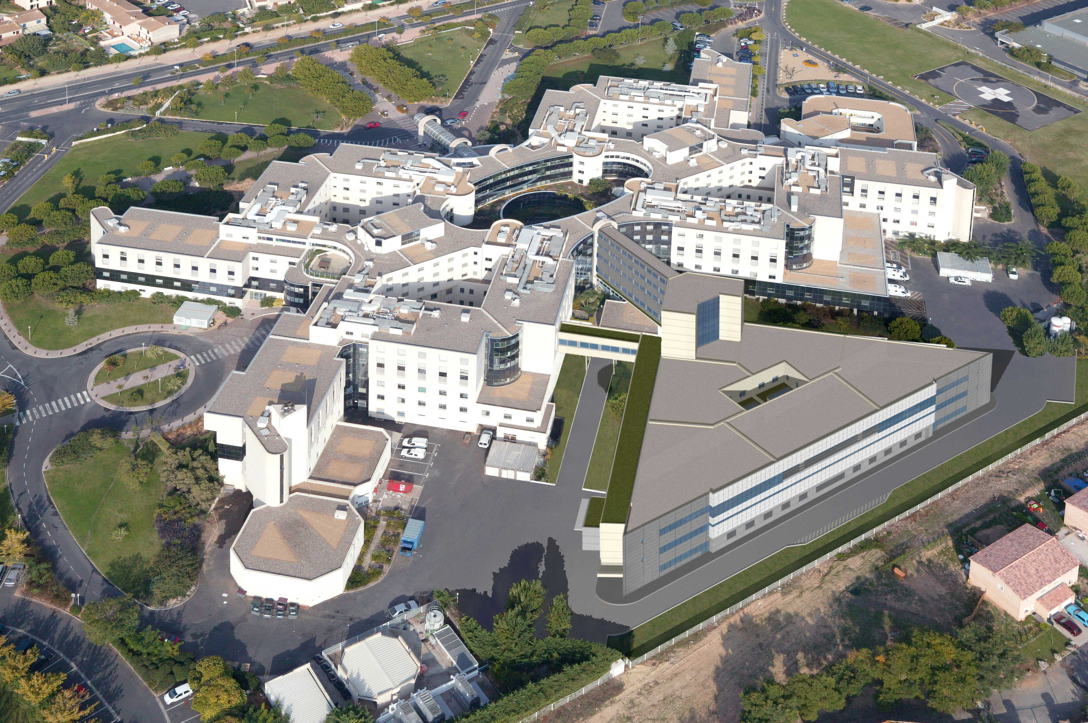
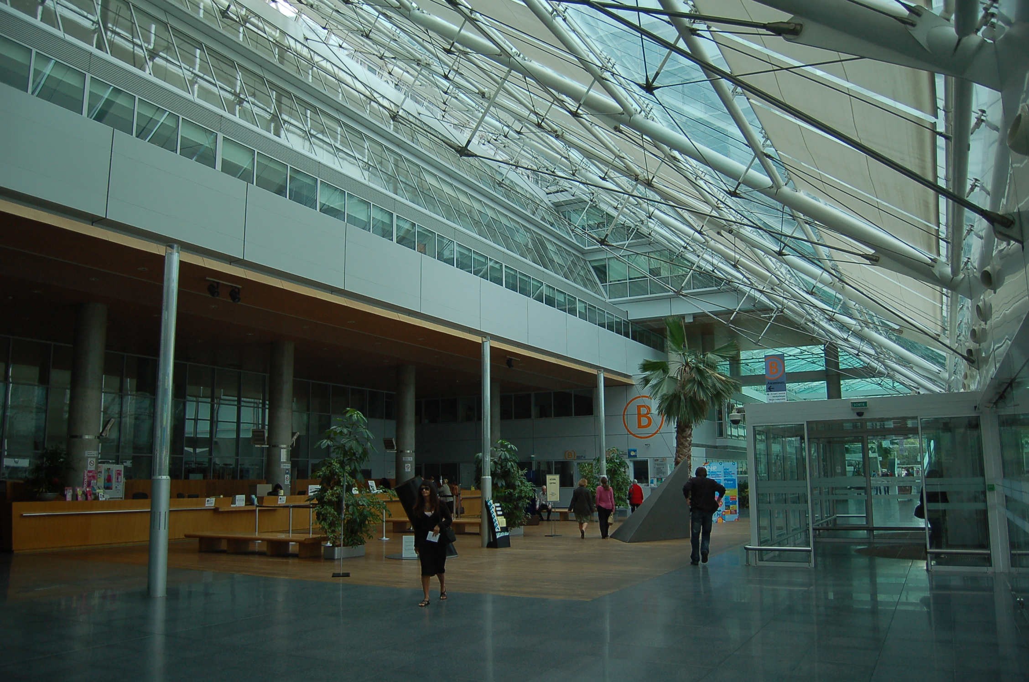
Avec ces deux modèles architecturaux, traversés dans leur conception par les angles et les arrondis, ces espaces publics à la recherche de lumière et la libération des espaces permettant la fluidité de la circulation des personnes, ils sont à la fois le reflet d’une réalité médicale contemporaine et leur représentation.

Alors, l’hôpital comme espace public, lieu d’une infrastructure de soins, au carrefour des usages de l’information, de l’attente, de la consommation avec comme dénominateur commun l’humain, dans sa corporalité et où la maladie lui est associée, est à ce titre un milieu, un climat, une atmosphère, un ensemble de caractères définissant le contexte dans lequel se trouve l’individu.
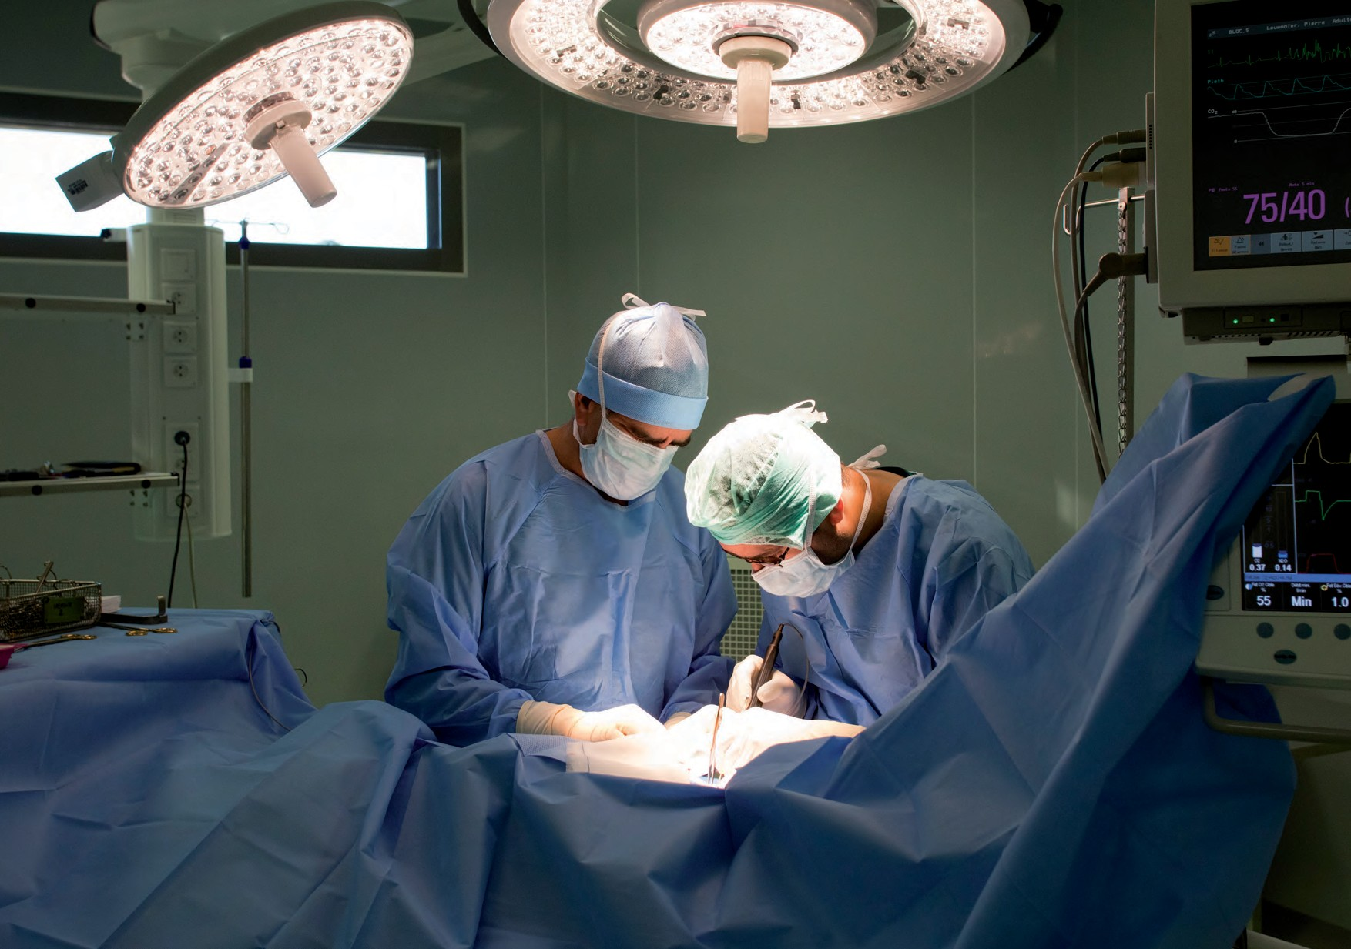
C’est cette idée qui a d’ailleurs construit ma démarche en 2010 à l’occasion de l’inauguration du nouveau plateau technique du Centre Hospitalier de Béziers à travers le projet « Archimed, des hommes et des lieux». En tant que responsable communication de cet établissement, ma mission était de valoriser le concept architectural de cette extension auprès des publics.
Le projet retenu a été de construire un parcours photographique en croisant le regard d’un chirurgien, photographe amateur et d’un photographe professionnel à la rencontre de l’univers hospitalier pour capturer les ambiances visuelles et anthropologiques issues de la conception architecturale, des matériaux et équipements et des organisations humaines mises en place. Une série d’une vingtaine de photos a ainsi été réalisée et exposée dans les lieux de passage de l’établissement.
Parcours photographique ARCHIMED,
Des hommes et des lieux

Mais cette expérience visant à corréler l’architecture aux ambiances est-elle capable de transformer la représentation du lieu ? Que reste-t-il, une fois l’image posée de ce parcours photographique dans le quotidien des flux entrants et sortants de l’hôpital et des expériences vécues par chacun ?
En reprenant les essais de Thomas Ouard et de Jean-Paul Thibauld, architecture et ambiance sont soumises d’une part à des contraintes d’usages spécifiques liés aux rapports sociaux qui s’y dégagent et d’autre part, renvoie à la notion centrale de « contact vital avec la réalité » indiquant que c'est moins l'ambiance elle-même qui importe que l'interaction entretenue par l'individu avec l'ambiance.
Ainsi et pour les auteurs, la notion d’ambiance à l’hôpital, comme d’autres lieux sous contraintes (prisons), est intimement liée à l’institution et qu’elle est intimement liée à l’image perçue et vécue des individus qui la compose (usagers et professionnels de santé).

…et lieu du sensible
Cette conception partagée d'un environnement actif, ayant des effets sur le corps, l'esprit ou le comportement des individus traduit notamment par la pensée d'Hippocrate, pour qui le climat ou l'atmosphère agit sur la constitution humaine.

Ainsi, par ce jeu de contradiction, l’hôpital devient en lui-seul un lieu du monde sensible tel que définit par Platon dans sa théorie des idées. Pour le philosophe, la connaissance vraie et certaine est l’unique résultat de l’idée, construite par le raisonnement humain au sein du monde de l’intelligible, par opposition au monde du sensible.

Ligne de la connaissance selon Platon

Monde de l’apparence  ou monde du sensible | Monde du réel  ou Monde intelligible
Type d’objet : Reflets, ombres, image, objets physiques  Mode de saisi : Supposition, imagination, sensation, perception | Type d’objet : Nombres, idées  Mode de saisi : raison, intellect
CROYANCE  Moins de réalité | CONNAISSANCE  Plus de réalité
Alors comment cet univers qui pour autant est gouverné par le monde de la raison et de l’idée telle que définie par Platon à travers la posture scientifique du corps médical peut être submergée par l’émotion, l’imagination, la perception et la sensation? A ce corps médical, il faut en effet lui opposé le corps malade.

Premier milieu de l’homme, lieu de rencontre avec ce qui l’environne et part intime qui s’expose directement aux yeux des autres, l’expérience de l’hospitalisation est un temps suspendu, un mystère, un changement, parfois une incompréhension qui nécessite un apprentissage et une appropriation des règles et des usages. David Lebreton affirme même que « celui qui franchit le seuil de l’hôpital, se voit dépouillé de ses valeurs propres, de son rapport intime à soi et de ses manières traditionnelles d’être avec les autres ».
Mis à nu, en position horizontale, privé de toute autonomie, souffrant ou angoissé par ses maux, contraint de partager son intimité avec d’autres, l’hospitalisation renvoie à l’individualité de l’être face au corps médical attaché à son abstraction, imprégné par une biologie dont il s’efforce d’en repérer les turbulences.

Cette distanciation du corps est une des caractéristiques propres de la relation entre le médecin et le patient. Si le socle épistémologique de la médecine repose sur l’étude rigoureuse du corps, Vesale, avec ses pratiques d’anatomie par dissection des cadavres nourrit encore aujourd’hui les pratiques de dualisme méthodologique qui distingue le savoir anatomique et physiologique du corps avec le sujet qu’il incarne. Dès lors, l’espace ambiant hospitalier renvoie culturellement et naturellement à cette image.

La maladie, la souffrance appelle à un corps déshumanisé, segmenté en organes et perçu comme un bel exemple de machine humaine (Marguerite Yourcenar). L’hyperspécialisation de la médecine actuelle, telle que représentée par son conception architecturale sur dimensionne cet effet de distanciation.
Désormais avec un ordinateur, il est possible de reconstituer le corps humain par le scanner et de le faire revivre sur l’écran. La chirurgie « non invasive » constitue aujourd’hui l’avancée la plus spectaculaire car le chirurgien n’ouvre plus le corps. Il peut circuler dans les organes, le coeur, le cerveau grâce à des mini-robots dont il surveille la progression sur un écran. Dans le domaine des prothèses, des progrès ont été effectués, qu’il s’agisse de la miniaturisation, des matières utilisées ou du recours à l’électronique. En somme, le corps déjà distingué de l’homme se voit aujourd’hui, avec les nouvelles technologies de l’information et de la communication, morcelé à l’extrême, devenant une « archipel d’organes, isolés méthodologiquement les uns des autres. »

De l’objet au sujet, l’environnement hospitalier, par son sens visuel, reflète et renvoie des images d’une réalité visible ou virtuelle, d’une perception ou d’un vécu.
Michel Foucault a analysé la clinique médicale comme une théorie du regard, auquel sont soumis les corps. L’œil du clinicien au lit du malade cherche à repérer à décrire aussi positivement que possible les observations cliniques du voir à mis l’image au service de la description et de l’analyse.
De la photographie au rayon X, de la célioscopie ou interventionnelle en neurochirurgie par exemple, l’image médicale cherche la synthèse entre la physiologie et l’anatomie mais aussi, selon David Le Breton (2009) la suppression de toute traces du symbole, nourrissant ce qu’il appelle « un imaginaire de la transparence » qui tend à épurer tout imaginaire du dedans dans la mesure où le contenu de l’image est désormais une transposition technique qui ne tolère aucune fantaisie dans son rendu où seule, l’appréciation du diagnostic reste sous la dépendance du coup d’oeil du médecin.
De même, la communication visuelle, telle qu’organisée dans les lieux de passage hospitalier, se reflète sans cette conception numérisée et numérique des dispositifs d’accueil des publics.

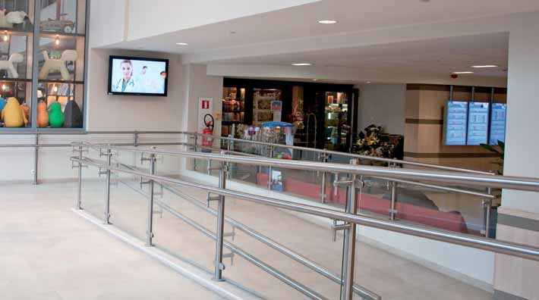

Etude du projet d’implantation d’écrans numériques au Centre Hospitalier de Béziers

ACCUEIL ET  CONSULTATIONS | Signalisation | • Écrans reprenant les services, médecins et consultations au  sein de l’hôpital (en cours, retardées, annulées).  • Bornes interactives permettant de s’orienter dans l’hôpital.
 | Ambiance | • Images et musique d’ambiance convenant à un large public,  indépendamment de l’âge, du sexe et de la culture.
HOSPITALISATION | Divertissement | • Programmes télévisés par câble ou satellite.  • Vidéo à la demande.  • Jeux.  • Accès internet.  • E-mail.
HOSPITALISATION | Divertissement  Ambiance | • Programmes télévisés par câble ou satellite.  • Vidéo à la demande.  • Musiques et images relaxantes conçues pour calmer réconforter, atténuer la douleur et promouvoir le bien-être  des patients.
 | Information et  «éducation» | • Informations concernant l’hôpital même (organisation,  positionnement, services aux patients et familles).  • Informations concernant les services annexes disponibles  (économat, boutiques, pharmacie, menus).  • Vidéos «pédagogiques» validées et de haute qualité à la  demande.  • Instructions pré- et postopératoires.

• Enquêtes de satisfaction en ligne.
Néanmoins, la modernité à laquelle l’homme est confronté ne nous démunie pas de nos émotions pour rendre l’environnement hospitalier un lieu non sensible. L’affect, l’humeur, le ressenti, l’éprouvé, l’état d’âme viennent en continium de la raison et du nombre. Les travaux en sciences cognitives et neurosciences des trente dernières années ont largement montré en effet que les émotions contribuaient à la raison plus qu’elles ne s’y opposaient. Il existe désormais un courant de travaux sur les émotions en sciences du langage, dans le domaine des interactions en particulier. La présentation du collectif Les émotions dans les interactions (Plantin, Traverso 2000) en donne la liste suivante :

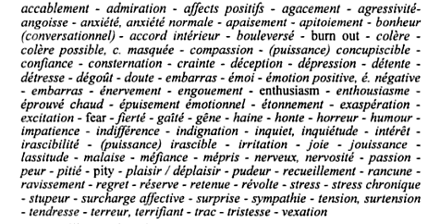

De l’image à l’imaginaire
Partageant la réflexion de David Lebreton, toute image, même la plus aseptisée, la plus rigoureusement asservie de signe, suscite en l’homme un appel d’imaginaire. La maladie et la souffrance en environnement hospitalier sont le lit de la création de l’esprit de ce que l’anthropologue appelle une « riposte de la rêverie, de la même façon que les murs des villes appellent le graffiti ».

Décrypter les ambiances, susciter l’émotion, retranscrire les images, la médiation du corps en ce lieu sensible a largement été exprimée par la communauté artistique.
Dedans ou dehors, l’hôpital (re)crée un univers humanisé où le corps peut s’exprimer à travers et avec sa maladie et ses émotions.

Le dispositif « culture à l’hôpital » à largement favoriser les pratiques d’expression visuelles, corporelles, plastiques, sonores ou théâtrales permettant ainsi une rupture entre l’institutionnalisation d’une architecturale hospitalière contrainte à n’être que l’illustration de cette ambiance et l’image d’un corps mis au regard de la technologie numérique hyperspécialisée.

En 2007, le Centre Hospitalier de Béziers accueille en résidence l’artiste plasticienne Pascale SALLES autour du projet de la ressemblance et de la dissemblance. Partant des portraits et des visages des visiteurs, des patients et du personnel hospitalier, il s’agira de croiser les perceptions de l’artiste avec les émotions de son public comme un jeu de miroir.

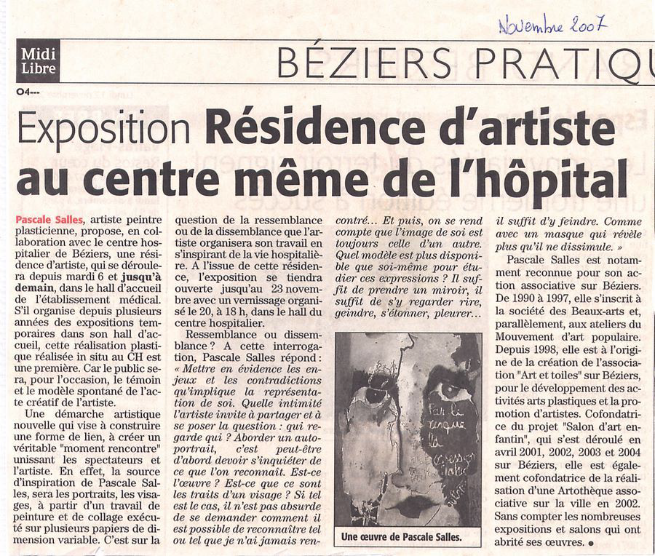
Dehors, nombreux artistes ont initiés des processus créatifs d’exploration du corps malade, hospitalisé, voire mourant.
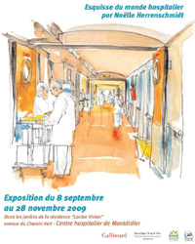
EXPOSITION A LA VIE, A LA MORT
Noëlle HERRENSCHMIDT (2003) reporter aquarelliste, a conduit un reportage photo au sein de l’hôpital moderne en mobilisant la puissance évocatrice de l’aquarelle. L’approche ne se veut pas naturaliste mais profondément empathique. Le pinceau permet de saisir les regards, les interrogations, les climats, l’hôpital à la vie, à la mort.
L'exposition est composée de 70 panneaux (110 x 120 cm) reproduisant les œuvres de l'artiste accompagnées de témoignages écrits. La scénographie de l'exposition reprend la chronologie du livre à travers 5 séquences: Naître, Grandir, Vivre, Vieillir et Mourir.

PROJET CLINIC
Avec pour ambition d'explorer l'esthétique de l'univers médical à travers la photographie contemporaine, douze photographes, détachés des préoccupations propres au photojournalisme, ont confronté la singularité de leur regard à l'une des multiples facettes de ce thème.
CLINIC a été exposé notamment au Musée d'Art Contemporain de Lyon (septembre – décembre 2006), à la Nuit Blanche, Paris (octobre 2006), au Pôle Image Haute-Normandie, Rouen (janvier – mars 2007) ou encore à Open Eye Gallery, Liverpool (juin – août 2007).

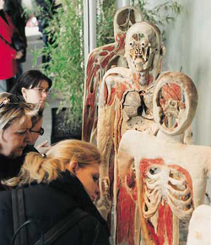
EXPOSITION OUR BODY
Initiée par le professeur Gunther Von Hagens, Cette exposition a pour ambition de sensibiliser le spectateurs aux aspects liés à la santé et de lui permettre une meilleure compréhension du corps, non plus par une anatomie théorique mais grâce à une présentation d’anatomie spectaculaire en trois dimensions, grandeur nature et à l’intérieur du corps humain.
Présentée la première fois en 1997, la mise en scène des corps intrigue, interpelle, créant un véritable choc culturel, et transgressant le tabou séculaire de la mort.

Que conclure ?
L’environnement hospitalier, de part son architecture et son activité est engagé, plus encore aujourd’hui avec l’arrivée de l’hyper médiatisation numérique, dans un processus d’interaction entre l’image et le corps réel/perçu du malade. Au delà de la relation médecin patient qui engageait le couple dans un colloque singulier, la place de l’hôpital, en tant qu’espace public urbain va profondément changer le dispositif communicationnel, les objets d’ambiance comme les concepts architecturaux tendant à construire le profil d’un nouveau devenir du sensible.

Bibliographie

1. SW1.indd – 8
L_espace_public_approche_juridique_historique_sociale_et_culture_cle1ead69.pdf [en ligne]. S.l. : s.n. [Consulté le 12 décembre 2012]. Disponible à l’adresse : http://www.voiriepourtous.developpement-durable.gouv.fr/IMG/pdf/8-L_espace_public_approche_juridique_historique_sociale_et_culture_cle1ead69.pdf.

2. AUDAS, Nathalie. Dossier « Approches urbaines insolites » – La dimension affective du rapport au lieu des individus : techniques d’enquêtes comparées. In : Natures Sciences Sociétés. 22 octobre 2010, Vol. 18, n° 2, pp. 195‑201. DOI
10.1051/nss/2010025.

3. OUARD, Thomas. Essai sur le « Faire une ambiance » en architecture. In : faire une ambiance creating an atmosphere [en ligne]. Grenoble, France : s.n., septembre 2008. [Consulté le 12 décembre 2012]. Disponible à l’adresse : http://hal.archives-ouvertes.fr/hal-00380262.

4. PAVEAU, Marie-Anne. « Désir épistémologique et émotion scientifique », M.-A. Paveau pour La pensée du discours, Vases communicants de janvier 2012. In : L&#039;infusoir [en ligne]. 6 janvier 2012. [Consulté le 12 décembre 2012]. Disponible à l’adresse : http://infusoir.hypotheses.org/2182.

5. « L’ idée qu’on en a ... »: SAINT-ROCH, « L’héritage » du passé hospitalier de Nice. / Les Fiches Patrimoine et autres publications / Centre du patrimoine / Culture / Accueil - Site de la ville de Nice. In : [en ligne]. [Consulté le 11 décembre 2012]. Disponible à l’adresse : http://www.nice.fr/Culture/Centre-du-patrimoine/Les-Fiches-Patrimoine-et-autres-publications/L-idee-qu-on-en-a-SAINT-ROCH-L-heritage-du-passe-hospitalier-de-Nice.

6. Perception(s) un film d’Arnaud PuertolasPerception(s) un film d’Arnaud Puertolas » Perception(s) se déroule de nos jours, dans un hôpital psychiatrique…. In : [en ligne]. [Consulté le 11 décembre 2012]. Disponible à l’adresse : http://www.perception-lefilm.fr/.

7. La raison des émotions. Réflexivités affectées | Espaces Réflexifs. In : [en ligne]. [Consulté le 12 décembre 2012]. Disponible à l’adresse : http://reflexivites.hypotheses.org/3705.

8. CHELKOFF, Grégoire. L’Ambiance sensible à l’architecture : paradoxes et empathies contemporaines. In : Ambiances in action. Proceedings of the 2nd International Congress on Ambiances / Ambiances en acte(s). Actes du 2nd Congrès International sur les Ambiances [en ligne]. S.l. : s.n., 2012. pp. 27‑32. [Consulté le 12 décembre 2012]. Disponible à l’adresse : http://halshs.archives-ouvertes.fr/halshs-00745872.

9. THIBAUD, Jean-Paul. Petite archéologie de la notion d’ambiance. In : Communications. 2012, Vol. 90, n° 1, pp. 155‑174. DOI 10.3917/commu.090.0155. &Agrave;,

10. DOUGUET, Florence, FILLAUT, Thierry et SCHWEYER, François-Xavier. Image et santé : matériaux, outils, usages. S.l. : Presses de l’École des hautes études en santé publique, 2011.

11. BLUM, Virginie. David Le Breton, Anthropologie du corps et modernité. In : Lectures [en ligne]. 5 octobre 2008, [Consulté le 12 décembre 2012]. Disponible à l’adresse : http://lectures.revues.org/666....

Les espaces publics urbains, recommandations pour une démarche projet. http://www.archi.fr/MIQCP - novembre 2001. CABANIEU, Jacques. Directeur de la publication.
Amphoux, Pascal (2003). Ambiance architecturale et urbaine. in : J. Lévy & M. Lussault (ed.) Dictionnaire de la géographie. Paris : Belin. 2003. p. 60-61
Catherine Fermand, architecte, est l’auteur de l’ouvrage Les hôpitaux et les cliniques ; architectures de la santé, paru aux éditions du Moniteur en 2000
Définition selon Larousse
Architecte DPLG – Doctorant. Centre de recherche méthodologique d'architecture (CERMA) - Ecole Nationale Supérieure d'Architecture de Nantes – CNRS : UMR1563 – Ministère de la Culture et de la Communication
Thibaud Jean-Paul, « Petite archéologie de la notion d'ambiance », Communications, 2012/1 n° 90, p. 155-174. DOI : 10.3917/commu.090.0155
En distinguant la réalité telle qu'elle nous apparaît de ce qu'elle est en vérité, en postulant que tout ce qui existe dans le monde quotidien sous la modalité du « paraître » est fait à l'imitation du monde intelligible, Platon oppose la stabilité du véritable savoir aux changements de l'opinion et affirme que l'idée, comme objet de pensée, sert de modèle idéal pour connaître et agir sur le monde sensible. De fait, il existe des formes intelligibles auxquelles les réalités sensibles participent, qu'elles soient naturelles ou artificielles, mais il y a aussi, pour Platon, des idées de réalités plus abstraites (les mathématiques, les figures géométriques) et, surtout, au sommet du monde intelligible, source de contemplation, l'idée du Beau en soi. Approches de la Philosophie de PLATON -par Michel Liégeois – professeur de philosophie
David LEBRETON, La relation au corps à l’hôpital - Ecarts d’identité n°72-73
David LEBRETON, anthropologie du corps et modernité – Presse Universitaire de France - 2000
Image et santé Matériaux, Outils et usages - Florence Douget, Thierry Fillaut, François Xavier Shweyer Recherche santé sociale. Presses de d’EHESP – 239 pages 2011
PAVEAU, Marie-Anne. « Désir épistémologique et émotion scientifique », M.-A. Paveau pour La pensée du discours, Vases communicants de janvier 2012. In : L&#039;infusoir [en ligne]. 6 janvier 2012. [Consulté le 12 décembre 2012]. Disponible à l’adresse : http://infusoir.hypotheses.org/2182.

